海宁市职业高级中学世博式钢架树及花生壳式异形温室等采购附件
（项目预算编号： 项目执行编号： ）
一、花生壳式异形科研温室设计方案说明
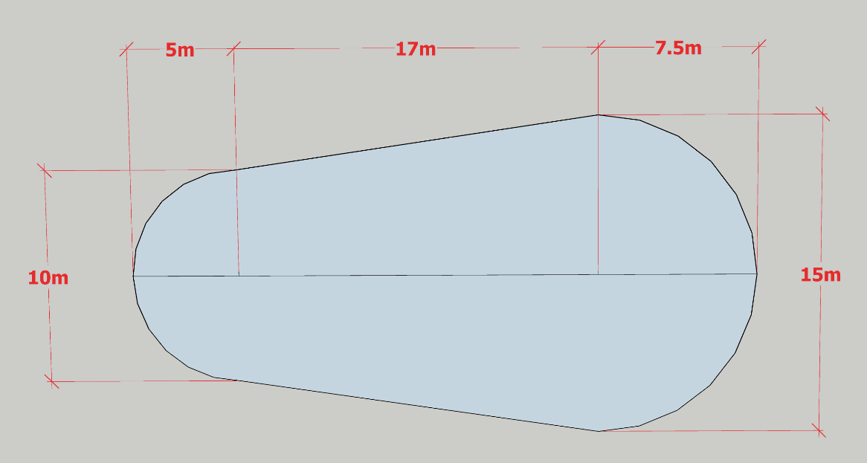
根据浙江省海宁市的气候温度、湿度、光照等自然因素，及研学需要，设计采用花生壳式异形穹顶温室。温室主体采用热镀锌钢管，由大弧形+小弧形+中拱穹顶结构组成，外观类似花生壳式，室内无支撑立柱，外型美观、经济实用。根据温室种植作物的要求，温室配有基础、主体钢结构、表面中空pc板覆盖、电动齿条内遮阳系统、电动顶开窗系统、湿帘-负压风机降温系统、世博式多功能种植架一只，这些系统能很好地调节室内气候环境，使之作物少受外界自然气候的影响。
二、温室主体
（一）温室主体框架
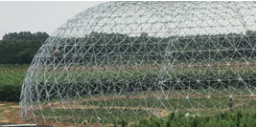
本温室根据研学需要专门定制，温室主体结构尺寸：总长29.5米，其中：大弧形半径7.5米，小弧形半径5米，中间拱形穹顶长17米，最宽处15米，顶高7.5米，占地面积340㎡。整体形状类似花生壳。
温室的基本配置有：通风系统、内遮阳系统，湿帘、负压风机等。
1.本温室属性：本温室荷载符合国家设施农业温室的要求，非永久建筑物。钢架结构由双层钢架复合建成，外层钢架每个节点有12根杆件，内层钢架每个节点有6--9根杆件。温室内部空间高旷，室内无任何立柱，可以进行立体化应用。
2. ▲温室主体材料：框架采用穹顶温室专用热镀锌管材，管材规格为￠25,壁厚2.0mm，杆件需经过专用设备加工，配专用高强螺栓。加工切断时要求切口呈圆弧状，经压实后，再冲出螺丝口，要求螺丝口规格为￠12，精度达0.1毫米；95%的杆件长度在0.5-1.9米之间，最长不得超过2.3米，杆件加工时精确度要求为1毫米内。（中标单位需带符合本条款参数的设计图稿签约，否则视作参数不合格，作无效投标处理）
钢架质保使用15年以上；屋面披覆材料为厚8mm中空阳光板，进口一级新料，质保使用10年以上；
3.本温室属轻钢结构，自重轻，经科学设计施工后，钢架自重不得高于15kg/㎡，温室地基不破坏耕作层，符合国家设施农业温室基本要求。
4.温室框架节点连接方法：高强度螺栓，同一节点相邻两杆件之间的夹角小于90度，同一节点杆件安装顺序有严格要求，必须符合从上到下，从外到内，先上后下，先外后内的顺序。
5.钢架安装工艺：钢架安装时不允许搭建脚手架，没有高空作业，安全性好。
6．性能指标
(1) 抗风荷载：≤0.50KN/m²
(2) 抗雪荷载：≤0.40KN/m²
(3) 吊挂荷载：≤20KG/m²
(4) 最大排雨量： 140mm/h
7.主要材料规格
温室主骨架采用穹顶温室专用热镀锌钢管，主要杆件长度在0.5-2.3米之间，具体尺寸详见附件2温室杆件清单；
（二）温室覆盖材料
1.温室覆盖材料：温室表面安装PC中空阳光板，阳光板厚度为8mm，中空，进口一级新料； 正常使用10年以上。每块阳光板规格要与温室框架严格配套。
2. ▲屋面材料安装配件：采用专门设计的铝合金扣件，该扣件除具有卡扣阳光板作用外，同时须具有屋面小流水槽功能，当下暴雨时，若有小液滴顺着板材接缝等处流入下层时，可以从流水槽处顺着屋面流走，不会漏入室内，从而确保屋面不会有漏水现象；（中标单位需带符合本条款要求的铝合金扣件样品签约，否则视作参数不合格，作无效投标处理）
铝合金扣件与温室钢架连接时不得焊接，须用专用紧固件，该紧固件须具有调节高低的功能，从而确保屋面安装后外形顺滑美观，表面呈球面曲面状（非多面体），无棱角现象。（中标单位需带符合本条款要求的紧固件配件样品签约，否则视作参数不合格，作无效投标处理）
（三）内遮阳系统
注意：本内遮阳系统根据异形穹顶专门定制，与普通温室内遮阳要求不同。要求：根据本温室异形特点在温室内约4.2米左右高度位置放置安装一层内遮阳幕，其规格是：一端直径为15米的弧形，另一端直径为10米的弧形。幕布采用铝铂编制型遮阳幕，遮阳率为65％。在夏季能使室内的气温下降4～6℃。冬季能有效的阻止红外线对温室内的热辐射的流失，从而提高热利用率，保证农作物正常生长，降低能源消耗和运行成本。
主要技术指标：行程：4米，运行速度：0.3米/秒，电压：380V 50HZ，功率：0.37KW
  - 传动部分：内遮阳传动部分由电机减速机和相配套的部件组成，并通过减速机与传动轴输出动力。
  - 幕布：幕布采用铝箔编制型遮阳幕.安装在用下延4米开间平稳运行。遮阳幕布遮阳率65％
  - 幕线：拖/压幕线采用透明聚酯线∮2.0mm
（四）温室通风系统
注意：本通风系统根据异形穹顶及热空气动力学原理专门定制，与普通温室内通风方法不同。要求：根据温室内植物生长的需要,及时调整室内温度和湿度,设电动开窗6只。电动窗户主推杆：直流电机，DC24V，功率50W,窗户大小1.5*1.2M,具体按温室表面位置确定。
（五）湿帘－风机降温系统
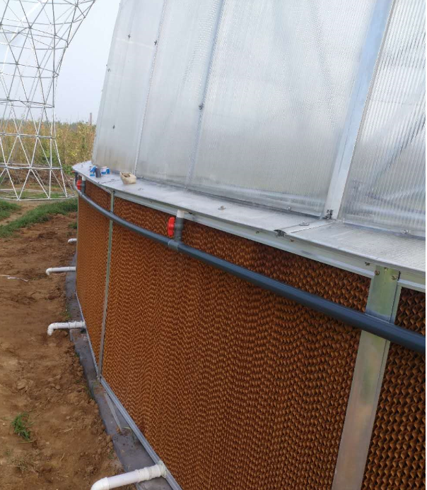
- 设计原理
风机－湿帘降温系统利用水的蒸发降温原理实现降温目的。降温系统的核心是能让水均匀地淋湿整个降温湿帘墙，空气穿透湿帘介质时，与湿润介质表面进行的水气交换空气的显热转化为汽化潜热，实现对空气的加湿与降温。
湿帘安装在温室北侧山墙一端，风机安装在温室南侧山墙一端。当需要降温时，通过控制系统的指令启动风机，将室内的空气强行抽出，造成负压；同时水泵将水打在对面的湿帘墙上。室外空气被负压吸入室内时，以一定的速度从湿帘的缝隙穿过，导致水分蒸发、降温，冷空气流经温室，吸收室内热量后，经风机排出，从而达到循环降温的目的。
基本配置
湿帘：湿帘高1.5m，厚0.1m，总长30m，包括铝合金框架。在维护情况良好的条件下，使用寿命5年以上。
供水系统：1套，包括过滤器、阀门、管道等。
风机：采用轴流风机，共计5台，其中：型号1380 外形尺寸1400x1400x400，出风量45000m³/h/台，功率1.1KW，3台。型号:1100 外形尺寸1100x1100x350，出风量3400m³/h/台，功率0.75KW，2台.

（六）▲世博式钢架树（多功能栽培架）：
本世博式钢架树根据研学需要专门定制。
要求：1.规格：高4.2米，顶部展开直径6米，底部直径1.7米，具有四层种植结构，最上层用于种植爬藤作物，中上及中下层用于种植矮生植物，最下层用于水培或生态雨林缸，最下层也可用于养鱼形成鱼菜共生体系。由手机APP自动控制管理。
2.主要框架材料：主材料6分热镀锌管，按设计切断成一定长度，经压实，冲孔，表面处理等程序后，再在表面喷上一道金属底漆，两道氟碳面漆。再经高强螺栓连接安装而成。
3.配套种植槽：共三只，呈六边形，种植槽高18厘米，直径分别为0.6米，0.42米，0.4米，不锈钢围边+PVC/铝塑板底+防水层处理。
4.生态雨林缸：一只，呈四边形，高50厘米，边长35厘米。缸内纯手工专业设计有生态雨林小景观，缸内景观湿度可通过手机APP调节控制。
（注意：中标单位签约时，需带本款产品设计效果图、实际案例图片及有关手机APP进行现场说明演示，否则视作参数不符合的无效标处理）
（七）基础
采购方未提供地质勘察报告，由供应商到现场实际勘察为准。实际开挖后，如与设计不符须由供应商负责与设计人员沟通并完成施工安装，不增加采购费用。

